Schoolondersteuningsprofiel

05JQ00 Basisschool Cleophas Jenaplan-School

Inhoudsopgave

Toelichting 3
DEEL I INVENTARISATIE 6
1 Typering van de school 7
2 Kwaliteit basisondersteuning 7
3 Basisondersteuning 8
4 Deskundigheid voor ondersteuning 10
5 Ondersteuningsvoorzieningen 11
6 Voorzieningen in de fysieke omgeving 12
7 Samenwerkende ketenpartners 13
Bijlage Kengetallen 14
Bijlage Scores kwaliteit basisondersteuning 17
Bijlage Scores deskundigheid voor ondersteuning 18
Bijlage Scores ondersteuningsvoorzieningen 19
Bijlage Scores Voorzieningen in de fysieke omgeving 20
Bijlage Scores Samenwerkende ketenpartners 21
DEEL II ANALYSE EN BELEID 22
1. Basisondersteuning 23
2. Ondersteuningsdeskundigheid (intern en extern) 24
3. Ondersteuningsvoorzieningen 25
4. Voorzieningen in de fysieke omgeving 26
5. Samenwerkende ketenpartners 26
Eventuele opmerkingen 28
DEEL III VASTSTELLING EN ONDERTEKENING 29

Toelichting

Met dit schoolondersteuningsprofiel willen wij in beeld brengen welke (extra) ondersteuning wij onze leerlingen bieden. Ook geven wij aan welke stappen wij gaan zetten om de ondersteuning op onze school te verbeteren. Daarmee worden ook de mogelijkheden van ons onderwijs duidelijk. Het profiel is samengesteld samen met het personeel van onze school. Na advies van de MR is het profiel door ons schoolbestuur vastgesteld. Het schoolondersteuningsprofiel maakt onderdeel uit van ons schoolplan. De ouders van onze school worden over de mogelijkheden voor (extra) ondersteuning op onze school geïnformeerd in de schoolgids. Het profiel wordt in de toekomst verder ontwikkeld en getoetst.

DEEL I INVENTARISATIE

Het ondersteuningsprofiel bestaat uit de volgende onderdelen:
- een korte typering van onze school
- de kwaliteit van onze basisondersteuning
- de deskundigheid voor extra ondersteuning waarover onze school beschikt
- de voorzieningen die onze school heeft om leerlingen extra ondersteuning te bieden
- de voorzieningen in de fysieke omgeving
- de samenwerkende ketenpartners
- belangrijke kengetallen van onze school.
De onderdelen worden hieronder kort toegelicht.

Een korte typering van onze school

Het schoolondersteuningsprofiel begint in hoofdstuk 1 met een korte typering van onze school en van de ondersteuning die wij kunnen bieden aan leerlingen met extra onderwijsbehoeften.

De kwaliteit van onze basisondersteuning

Dagelijks geven onze leraren onderwijs aan onze leerlingen. Daarbij houden wij rekening met de onderwijsbehoeften van onze leerlingen en bieden waar nodig ondersteuning. Basisondersteuning is de ondersteuning die alle scholen moeten bieden en die integraal onderdeel vormt van het onderwijs en het aanbod van elke school. De basisondersteuning is afgeleid van de kwaliteitseisen die de inspectie hanteert bij het toezicht op scholen, van de aandachtspunten uit het referentiekader van de PO-Raad (zoals preventieve maatregelen en lichte vormen van hulp) en van de afspraken die door besturen zijn gemaakt. De basisondersteuning bestaat uit vijf domeinen met een aantal ijkpunten:

1 Onderwijs:
a. Leerlingen ontwikkelen zich in een veilige omgeving
b. De school heeft continu zicht op de ontwikkelingen van leerlingen
c. Het personeel werkt opbrengst- en handelingsgericht aan het realiseren van de
ontwikkelingsperspectieven van leerlingen
d. Het personeel werkt met effectieve methoden en aanpakken
e. Het personeel werkt continu aan hun handelingsbekwaamheid en competenties
2 Begeleiding:
a. Voor alle leerlingen is een ambitieus ontwikkelingsperspectief vastgesteld
b. De school draagt leerlingen zorgvuldig over
c. Ouders (en leerlingen) zijn nauw betrokken bij de school en de ondersteuning
3 Beleid:
a. De school voert een helder beleid op het terrein van de leerlingenzorg
b. De school heeft haar onderwijszorgprofiel vastgesteld
c. De school bepaalt jaarlijks de effectiviteit van de leerlingenzorg en past het beleid zo nodig aan

4 Organisatie:
a. De school heeft een effectieve interne zorgstructuur
b. De school heeft een effectief zorgteam
5 Resultaten
In hoofdstuk 2 en 3 brengen we de kwaliteit van onze basisondersteuning in beeld.

Beschikbare deskundigheid voor ondersteuning

Voor leerlingen die extra ondersteuning nodig hebben, beschikt onze school over specifieke deskundigheid. We hebben een onderscheid gemaakt in deskundigheid die wij als school zelf in huis hebben (interne deskundigheid) en deskundigheid die wij, indien nodig, kunnen halen van buiten (externe deskundigheid). In hoofdstuk 4 brengen wij deze kwaliteit van de deskundigheid in beeld.

Ondersteuningsvoorzieningen

Voor leerlingen die extra ondersteuning nodig hebben, kan het nodig zijn extra ondersteuningsvoorzieningen of groepen te organiseren. In hoofdstuk 6 brengen wij deze voorzieningen in beeld en geven wij ons eigen oordeel over de kwaliteit van deze voorzieningen.

Voorzieningen in de fysieke omgeving

In hoofdstuk 6 laten we zien welke voorzieningen er binnen het gebouw aanwezig zijn en wat de kwaliteit daarvan is.

Samenwerkende ketenpartners

Hoofdstuk 7 geeft een overzicht van partners waarmee de school samenwerkt ten behoeve van leerlingen die extra ondersteuning nodig hebben.

Belangrijke kengetallen van onze school

Tot slot is een aantal algemene kengetallen van onze school opgenomen over onze leerlingen en hun ondersteuningsbehoeften.

DEEL II ANALYSE EN BELEID

Inhoud van de analyse

In het eerste deel hebben wij beschreven welke (extra) ondersteuning wij bieden aan ouders en leerlingen en wat daarvan de kwaliteit is. Op basis van die inventarisatie hebben wij onze oordelen geanalyseerd, hebben wij als team een aantal conclusies getrokken en plannen gemaakt voor de toekomst. Deze conclusies en plannen zijn in deel II van dit schoolondersteuningsprofiel beschreven en vastgelegd.

De analyse geeft voor de onderdelen 1) basisondersteuning, 2) ondersteuningsdeskundigheid, 3) ondersteuningsvoorzieningen, 4) voorzieningen in de fysieke omgeving en 5) samenwerkende ketenpartners een antwoord op de volgende vragen:

1 Beeldvorming: wat zien we als we het geheel overzien: wat wij als school hebben en doen, wat wij in gang hebben gezet, de plannen voor de komende twee jaar en het gemiddelde van het samenwerkingsverband en/of bestuur?
2 Oordeelsvorming: wat vinden wij ervan tegen de achtergrond van onze missie, visie, doelstellingen?
3 Besluitvorming: wat gaan wij doen, welke concrete activiteiten gaan wij de komende periode oppakken? Wij hebben met name aandacht besteed aan de aspecten waar het team extra professionalisering nodig acht.

Vervolgstappen

We hebben als school de samenvatting van de activiteiten die we gaan uitvoeren (de resultaten van de besluitvorming uit de analyse) opgenomen in de onderwijszorgparagraaf van onze schoolplan.

Wij hebben tot slot als school een samenvatting gemaakt van ons schoolondersteuningsprofiel voor de schoolgids. Op die manier krijgen ouders, leerlingen en andere partijen inzicht in de mogelijkheden voor extra ondersteuning op onze school.

DEEL III Vaststelling en ondertekening

Het schoolondersteuningsprofiel moet tenminste één keer in de vier jaar worden vastgesteld door het bevoegd gezag. Daarbij heeft de MR adviesrecht. Het derde en laatste deel laat de vaststelling en ondertekening zien.

DEEL I INVENTARISATIE

Typering van de school

In ons schoolplan en in onze schoolgids hebben wij uitgebreid beschreven waarvoor onze school staat, wat onze doelstellingen zijn en wat wij onze leerlingen en onze ouders te bieden hebben.

Kwaliteit basisondersteuning

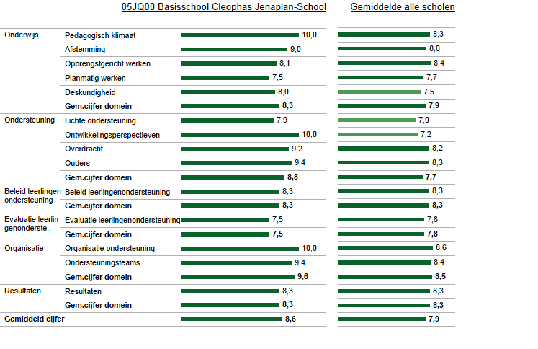
In deze figuur zie je in de linkerkolom de gemiddelde score van de school per categorie. In de rechterkolom kun je de eigen score vergelijken met het gemiddelde van alle scholen. De gemiddelden zijn omgezet in een cijfer op een tienpuntsschaal.

Basisondersteuning

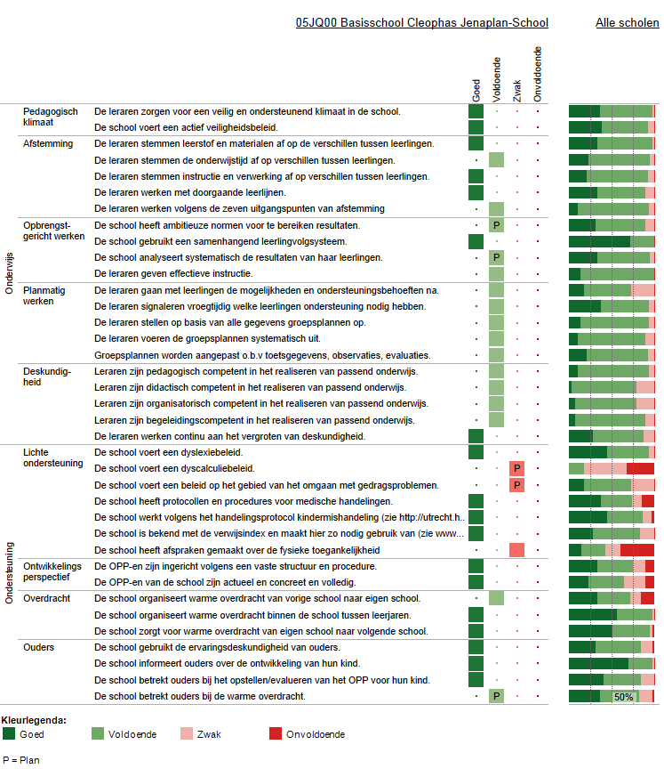
Deze figuur geeft de beoordelingen weer van de school op de indicatoren. In de rechterkolom staat het percentage scholen met een bepaalde beoordeling.
Vervolg basisondersteuning

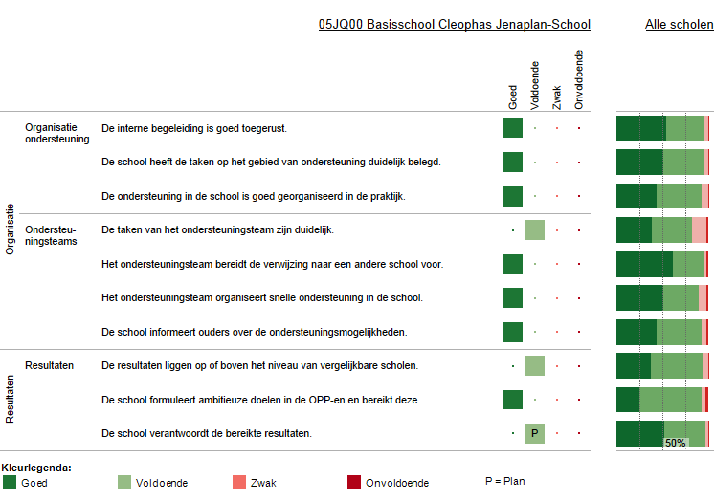
Deze figuur geeft de beoordelingen weer van de school op de indicatoren. In de rechterkolom staat het percentage scholen met een bepaalde beoordeling.

Deskundigheid voor ondersteuning

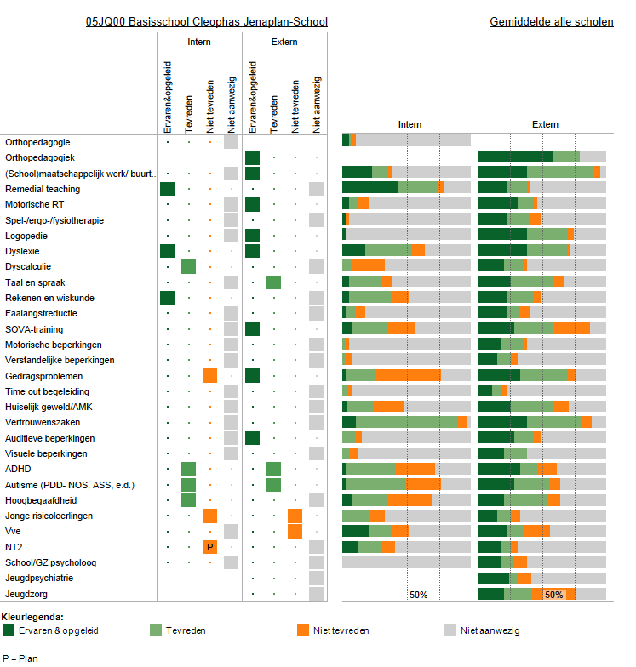
In deze figuur staan de beoordelingen van de school aangegeven. In de twee kolommen rechts staat het percentage scholen dat over deskundigheid beschikt en de beoordeling van de kwaliteit ervan.

Ondersteuningsvoorzieningen

Deze figuur laat zien welke voorzieningen er binnen de school aanwezig zijn. Ook laat het overzicht zien hoe de scholen op de kwaliteit van de voorziening scoren.

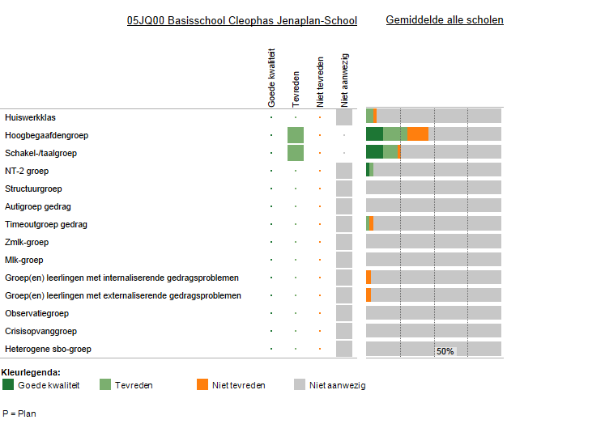

Voorzieningen in de fysieke omgeving

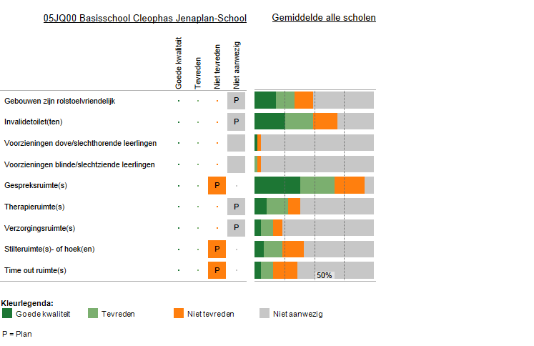
Deze figuur laat zien welke voorzieningen zijn aangebracht in en aan het gebouw. Ook laat het overzicht zien hoe de scholen op de kwaliteit van de voorziening scoren.

Samenwerkende ketenpartners

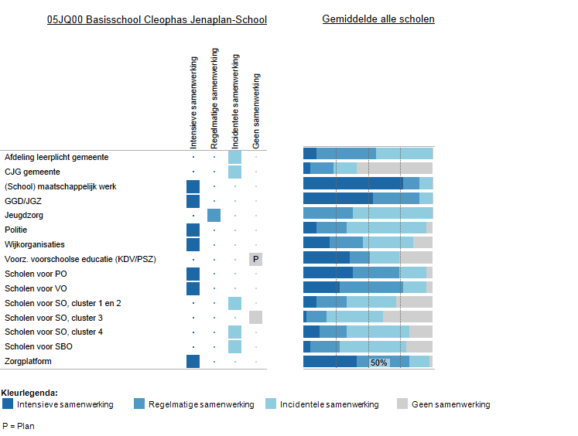
Deze figuur laat zien met welke partners wij samenwerken. Ook laat het overzicht zien hoe intensief de samenwerking is.

Bijlage Kengetallen

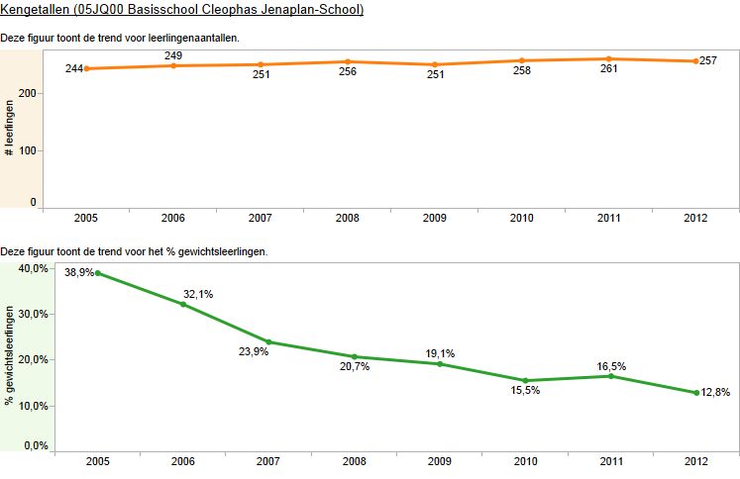

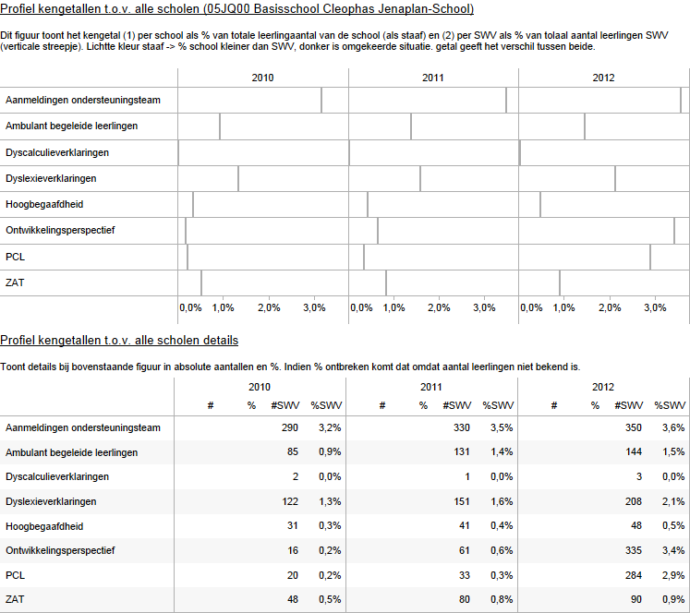

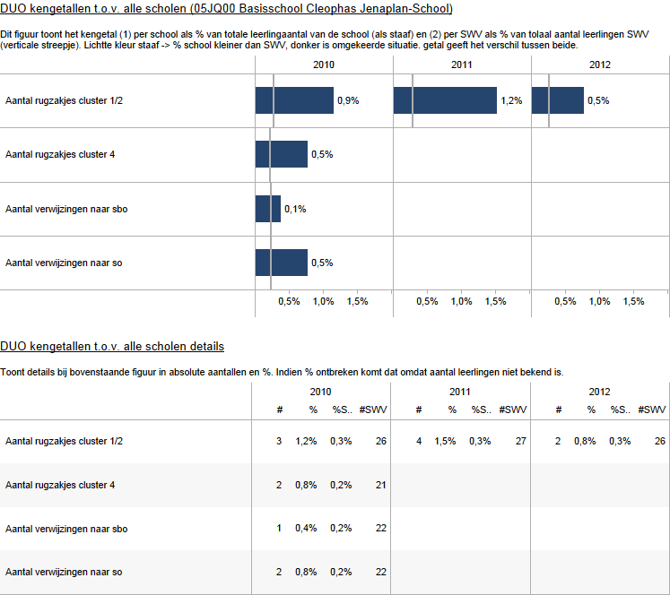

Bijlage Scores kwaliteit basisondersteuning

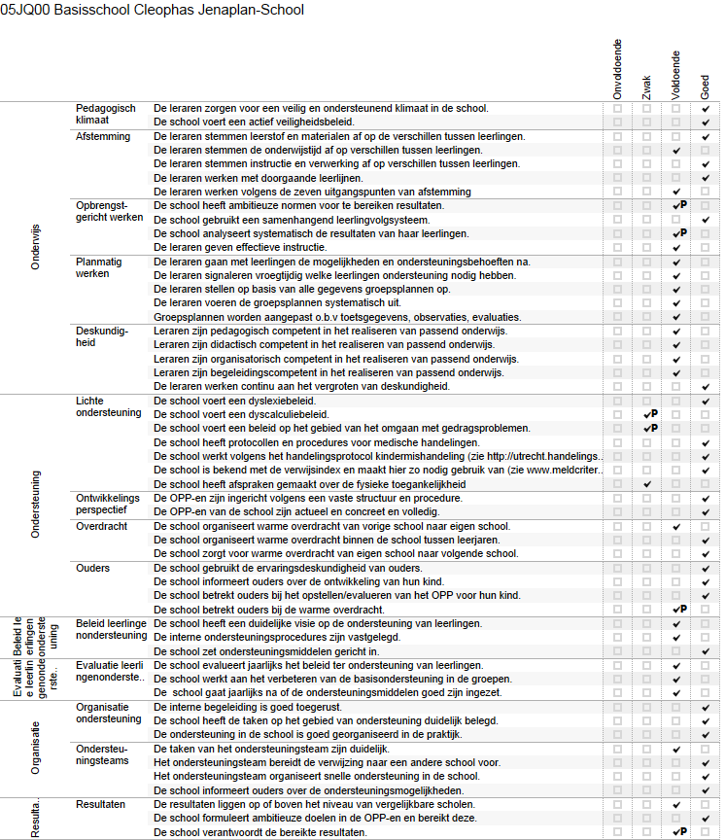

Bijlage Scores deskundigheid voor ondersteuning

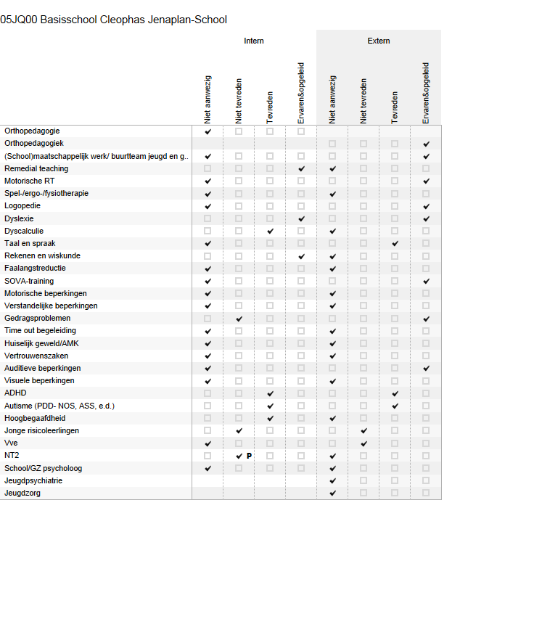

Bijlage Scores ondersteuningsvoorzieningen

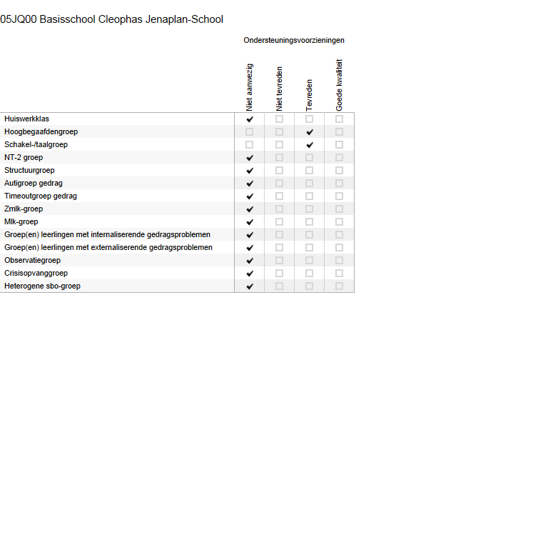

Bijlage Scores Voorzieningen in de fysieke omgeving

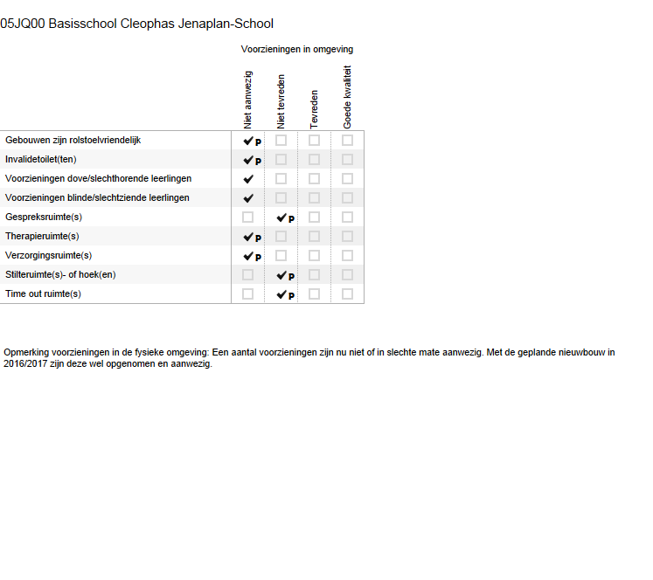

Bijlage Scores Samenwerkende ketenpartners

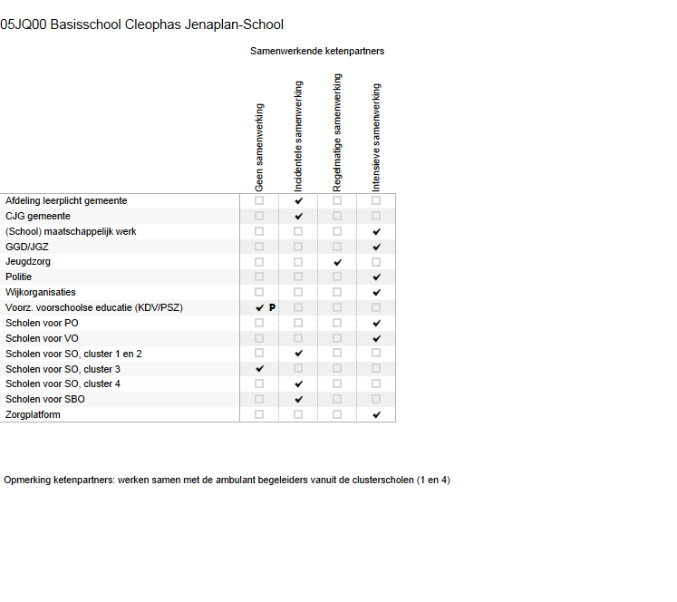

DEEL II ANALYSE EN BELEID

1. Basisondersteuning

Beeldvorming  Wat zien wij? | Evenals de meeste scholen van het samenwerkingsverband zien wij dat de analyses van de leerlingresultaten nog niet gericht genoeg is en stellen we te weinig ambitieuze doelen voor wat betreft de normering.  We zien dat de instructies van de leerkrachten effectiever kunnen.  Verder zien wij dat de groepsplannen door de leerkracht nog teveel als een opdracht van bovenaf worden gezien.  We missen op dit moment een helder omschreven dyscalculiebeleid. Dat geldt ook voor gedragsproblemen.  We hebben ons overschat daar waar het over de inzet gaat van de ervaringsdeskundigheid van ouders. Dit zou een voldoende score moeten zijn. De warme overdracht is alleen in geval van kinderen die naar het VO gaan. Tussentijdse warme overdracht met ouders verdient aandacht.  In ons oude gebouw is het momenteel niet mogelijk om afspraken te maken over de fysieke toegankelijkheid.
Oordeelsvorming  Wat vinden wij? | Wij vinden dat de analyses van de leerlingresultaten beter moeten, breder gedragen moeten worden door de leerkrachten en dat de uitkomsten consequenties hebben voor het handelen in de groepen.  Wij vinden dat we per jaargroep doelen moeten stellen die op of boven die van de inspectie liggen en die in gezamenlijkheid met het team zijn vastgesteld.  Door gerichter te werken aan de instructievaardigheid van de leerkrachten worden de doelen meer bereikt.  De groepsplannen moeten meer een echt werkdocument worden waarin de analyses van de opbrengsten en de te behalen doelen verwerkt zijn.  We hebben door het handelingsgericht werken stappen gezet in het betrekken van ouders als ervaringsdeskundigen. We zetten hier nu nog niet extra op in.
Besluitvorming  Wat gaan wij doen? | Als team twee keer per jaar a.d.h.v. datamuren de leerlingresultaten analyseren.  Het team wordt geschoold in effectievere instructievaardigheden. Dit gaan we extern inhuren.  Analyses van de leerlingresultaten verwerken we in de groepsplannen.  De verbeterde instructievaardigheden van de leerkrachten zorgt voor een effectiever gebruik van de groepsplannen.

2. Ondersteuningsdeskundigheid (intern en extern)

Beeldvorming  Wat zien wij? | De jonge risicoleerlingen brengen we in kaart op didactisch vlak. Kinderen met gedragsproblemen zijn meestal bekend bij binnenkomst of worden snel besproken in de kindbespreking. Voor al deze kinderen maken we een plan van aanpak. Daar zijn wij vooralsnog tevreden mee.  We zijn tevreden over onze aanpak op het gebied van zorg (dyslexie en RT).  We hebben bij de invulling van dit profiel te weinig gekeken naar onze eigen deskundigheid op het gebied van de taal- spraakproblematiek. Deze deskundigheid is behoorlijk aanwezig (8). Deze deskundigheid richt zich met name op de individuele leerling.  We zien dat wij op het gebied van huiselijk geweld en vertrouwenszaken minder scoren dan de andere scholen.  Kinderen die gebruik moeten maken van NT2 onderwijs krijgen op dit moment te weinig aanbod.  Op het gebied van kinderen met gedragsproblemen zijn we niet tevreden met onze aanpak.  Op dit moment is het aanbod van SOVA training (intern/extern) niet meer aanwezig.
Oordeelsvorming  Wat vinden wij? | De positieve punten zoals boven genoemd willen we behouden.  Wij vinden dat wij binnen de organisatie een vertrouwenspersoon nodig hebben waar kinderen naar toe kunnen.  Op het gebied van huiselijk geweld vinden wij dat we op dit moment voldoende in huis hebben. Wij werken volgens de meldcode huiselijk geweld.  We hebben binnen onze organisatie een taalspecialist/taalcoördinator nodig om mede het NT2 onderwijs goed vorm te kunnen geven.  Achteraf beschouwt zijn we wel tevreden met onze aanpak voor kinderen met gedragsproblemen. Met hulp van interne of externe ondersteuning hebben we tot nu toe een passende oplossing gevonden voor deze kinderen.  Wij vinden het verontrustend dat de zorg voor kinderen die SOVA training nodig hebben, is wegbezuinigd.
Besluitvorming  Wat gaan wij doen? | Wij gaan een vertrouwenspersoon binnen de school aanstellen en opleiden.  De organisatie gaat binnen het team op zoek naar een taalspecialist.  Het aanbod van SOVA trainingen worden weggezet binnen de arrangementen van het samenwerkingsverband

3. Ondersteuningsvoorzieningen

Beeldvorming  Wat zien wij? | We zien dat wij binnen onze school twee schakel/taal groepen hebben:  - BSC Kinderen uit groep 4 en 5 die vanuit de subsidie leertijduitbreiding na schooltijd extra aanbod taal krijgen. Kinderen hebben een minimale score cito 3 op taal en een hoge score voor rekenen.  - BSA Kinderen uit groep 6 t/m 8 die na schooltijd 2 keer in de week een extra aanbod woordenschatuitbreiding en begrijpend lezen krijgen. Deze kinderen moeten een hoge score op rekenen hebben en voor taal minimaal een 3. Dit zijn kinderen met een minimale VMBOT en Havo VWO uitstroom.  Er is een apart aanbod voor kinderen die hoog op taal en rekenen scoren (1+) of heel hoog op een van die gebieden scoort. Deze kinderen zitten bij ons in een plusklas.
Oordeelsvorming  Wat vinden wij? | De andere genoemde voorzieningen hebben voor ons geen prioriteit.  Mocht in de toekomst blijken dat er behoefte is aan een NT2 groep dan is dit wat ons betreft geen probleem.
Besluitvorming  Wat gaan wij doen? | Wij zetten hier niet op in.

4. Voorzieningen in de fysieke omgeving

Beeldvorming  Wat zien wij? | Het hoofdgebouw is niet ingericht voor kinderen met een fysieke (rolstoelafhankelijk) beperking.  Voor kinderen met een beperking in gehoor en zicht heeft de school geen voorzieningen.  De school heeft een tekort aan aparte gespreksruimtes/verzorgingsruimtes/stilte/time out ruimtes.
Oordeelsvorming  Wat vinden wij? | Het gebouw moet ingericht zijn op kinderen met een fysieke beperking.  Het gebouw moet voldoende gespreksruimtes hebben.
Besluitvorming  Wat gaan wij doen? | Bij de nieuwbouw wordt aan bovenstaande behoeftes voldaan.  In het oude gebouw gaan wij niets aanpassen.

5. Samenwerkende ketenpartners

Beeldvorming  Wat zien wij? | Minimaal twee keer per jaar is er contact met de leerplichtambtenaar.  Minimaal twee keer per jaar komt de wijkagent in de groepen en heeft een gesprek met de directie.  Elke woensdagochtend zijn twee medewerkers van het buurtteam aanwezig op school.  De GGD (controles) heeft regelmatig contact met de school en het zorgteam. Afhankelijk van de leeftijd van de kinderen.  De schoolarts schuift 4 keer per jaar aan voor een overleg met het zorgteam.  De wijkorganisaties en scholen van PO in de wijk zijn vertegenwoordigd in het kernteam van de Brede School Overvecht. Daar zit de directie ook bij. 6 keer per jaar is er overleg.  Met de scholen voor het VO zijn regelmatig contacten in het kader van de warme overdracht.  De ambulant begeleiders (cluster 2 en 3) vormen de contacten met het SO.  Het zorgplatform van het oude samenwerkingsverband geeft regelmatig advies (op afroep) aan de school.
Oordeelsvorming  Wat vinden wij? | Wij zijn tevreden over de contacten.  Wij vinden dat deze contacten voldoende zijn en vinden dat uitbreiding van de contacten niet nodig is.  De contacten met de BSO (Ludens) zijn wat mager. Op directieniveau zijn er wel contacten.
Besluitvorming  Wat gaan wij doen? | De contacten zo houden.  De contacten met de BSO over het pedagogisch klimaat, versterken en uitbreiden.
Eventuele opmerkingen

Samenvatting van de hoofdlijnen

Samenvatting van de besluiten:

Als team twee keer per jaar a.d.h.v. datamuren de leerlingresultaten analyseren.
Het team wordt geschoold in effectievere instructievaardigheden. Dit gaan we extern inhuren.
Analyses van de leerlingresultaten verwerken we in de groepsplannen.
De verbeterde instructievaardigheden van de leerkrachten zorgt voor een effectiever gebruik van de groepsplannen.

Wij gaan een vertrouwenspersoon binnen de school aanstellen en opleiden.
De organisatie gaat binnen het team op zoek naar een taalspecialist.
Het aanbod van SOVA trainingen worden weggezet binnen de arrangementen van het samenwerkingsverband

De contacten met de BSO over het pedagogisch klimaat, versterken en uitbreiden.

DEEL III VASTSTELLING EN ONDERTEKENING

Dit schoolondersteuningsprofiel is van advies voorzien door de MR:

Datum

Plaats

Handtekening MR

En vastgesteld door het bestuur:

Datum

Plaats

Handtekening MR

